
RELATÓRIO DE CHECK POINT
Projeto Sistemas Embarcados com ESP32 | Validação da evolução do projeto

Disciplina | Sistemas Embarcados – CESAR School
Professores | Bella Nunes | Jymmy Barreto
Data do Check Point | 17/11/2026
Grupo (nº) | 3
Título do projeto | Monitoramento e Iluminação Automática Inteligente
Resumo do projeto | Nosso projeto usa um ESP32 para medir a luminosidade e acender a luz quando escurece. Implementamos a comunicação por Wi-Fi e MQTT e ligamos o painel ao Node-RED. Já testamos a troca de mensagens com um cliente MQTT no lugar da placa. Falta conferir o funcionamento na montagem real.
Representante do grupo | João Cláudio Cavalcanti Beltrão Filho

Integrantes
Nº | Nome completo | Usuário no GitHub | Responsabilidade no projeto
1 | João Cláudio Cavalcanti Beltrão Filho | jocla3 | Representação do grupo, firmware ESP32 e integração geral.
2 | Raul Vila Nova | raulvnc | Broker MQTT, back-end e integração da comunicação.
3 | Caio Sena | Caiosenas2101 | Montagem do circuito, sensores e testes de hardware.
4 | Rafael Fernandes | rafaelcf29 | Front-end, dashboard e documentação dos testes.

Para o checkpoint de 17/11/2026, reunimos na branch main as entregas iniciais dos quatro integrantes. Depois concluímos a integração e testamos o painel com um cliente MQTT no lugar da placa. Preparamos um roteiro para repetir a demonstração. A próxima etapa é validar o sistema com o ESP32 e o circuito montado.

1. Prototipagem

1.1 Uso dos sensores/atuadores
Orientação: Mantenha apenas os componentes que o grupo já está usando e acrescente os que não constam na lista.
Componente | Tipo | Função no projeto | Pino(s) / GPIO | Situação
ESP32 DevKit | Controlador | Leitura do sensor e comando do LED. | GPIO34, GPIO23, 3V3 e GND | ☐ OK ☒ Parcial ☐ Pendente
LDR | Sensor | Detectar variação de luminosidade. | GPIO34 via divisor resistivo | ☒ OK ☐ Parcial ☐ Pendente
LED | Atuador | Representar a iluminação do ambiente. | GPIO23 via resistor | ☒ OK ☐ Parcial ☐ Pendente
Resistores | Passivo | Divisor do LDR e limitação da corrente do LED. | 10 kΩ e 220/330 Ω propostos | ☐ OK ☒ Parcial ☐ Pendente
Protoboard e jumpers | Interconexão | Montagem e conexão dos componentes. | Conforme esquemático | ☐ OK ☒ Parcial ☐ Pendente

1.2 Organização do circuito
CIRCUITO PROPOSTO  3V3 → LDR → junção → 10 kΩ → GND  Junção → GPIO34  GPIO23 → 220/330 Ω → ânodo LED  Cátodo LED → GND  Alimentação via USB. |  |  | Ainda precisamos fotografar a montagem na protoboard para incluir o registro do circuito.
Figura 1 – Esquemático |  |  | Figura 2 – Montagem física
Arquivo no repositório | O desenho e a descrição das ligações estão no repositório, em /schematics/circuito.svg e /schematics/circuito.txt.
Circuito testado | Conferimos que a pinagem do firmware bate com o esquemático. A lógica do LED passou nos testes em computador. Ainda precisamos medir o LDR com luz e no escuro e observar o LED na montagem física.
Situação | ☐ Concluído ☒ Em andamento ☐ Não iniciado
Próximos passos | Vamos conferir as ligações e os resistores, gravar o firmware e calibrar o LDR. Também precisamos testar o LED na montagem e fotografar a protoboard.

2. Artefatos de Desenvolvimento

2.1 Códigos-fonte
Artefato | Tecnologias / linguagem | Caminho no repositório | Progresso | Situação
Firmware | C++ / Arduino para ESP32 | /esp32-esp8266 | O firmware lê o LDR no GPIO34 e controla o LED no GPIO23. Testamos os limites de 1500 e 1800, a manutenção do estado entre eles e os modos manuais. O código compilou para ESP32 Dev Module com Wi-Fi e MQTT habilitados. | ☒ Concluído ☐ Em andamento ☐ Não iniciado
Back-End | Mosquitto e Node-RED em Docker | /applications | O Node-RED recebe a telemetria do Mosquitto e encaminha os comandos do painel. Em Docker Compose, verificamos a leitura, o envio de um comando e o retorno da confirmação com um cliente MQTT de teste. | ☒ Concluído ☐ Em andamento ☐ Não iniciado
Front-End | HTML, CSS e JavaScript | /applications/frontend | O painel já usa a API do Node-RED. No Chrome, testamos os três modos, a confirmação pelo identificador correto, a ausência de resposta e a volta da telemetria após desconexão. Usamos um cliente MQTT no lugar da placa. | ☒ Concluído  ☐ Em andamento  ☐ Não iniciado

O que já funciona | A lógica do firmware passou em computador e o sketch compilou com o core Espressif 3.3.12. Nos testes de integração, o painel recebeu telemetria pelo Node-RED e pelo Mosquitto e confirmou os três modos com as respostas do cliente MQTT de teste.
Próximos passos | Vamos configurar o Wi-Fi e o endereço do broker, gravar o firmware e calibrar o LDR. Depois vamos conferir o LED, os três modos e a reconexão com o ESP32 físico.

3. Arquitetura do Projeto

3.1 Fluxo de comunicação
ARQUITETURA DO SISTEMA
LDR → ESP32 → LED
ESP32 ↔ Mosquitto (MQTT) ↔ Node-RED ↔ Painel (HTTP)
Node-RED → histórico em memória de até 20 mudanças
A telemetria chega ao painel, e os comandos fazem o caminho de volta.
Figura 3 – Arquitetura e fluxo de comunicação
Descrição do fluxo | No modo automático, o ESP32 usa a leitura do LDR para decidir quando ligar ou desligar o LED. O controle roda na placa mesmo se a rede cair. O painel envia os comandos pelo Node-RED e aguarda a confirmação do firmware. O modo manual permanece até voltar ao automático ou reiniciar a placa.

Tópico MQTT | Publisher | Subscriber | Payload (formato / exemplo)
grupo3/iluminacao/telemetria | ESP32 | Node-RED | JSON: {"ldr":1200,"luz":true,"modo":"automatico"}
grupo3/iluminacao/comando | Node-RED | ESP32 | Texto com o modo ou JSON com modo e identificador
grupo3/iluminacao/status | ESP32 / broker (Last Will) | Node-RED | Texto: online | offline

Situação | ☒ Concluído ☐ Em andamento ☐ Não iniciado
Próximos passos | Vamos confirmar na bancada que a placa envia as leituras e aplica cada comando. Também vamos interromper o Wi-Fi e conferir o controle local, o aviso no painel e o retorno da telemetria.

3.2 Infraestrutura (local/nuvem)
Broker MQTT | ☒ Local — testamos o Mosquitto em Docker, na porta 1883.
Back-end e dashboard | ☒ Local — o Node-RED 4.1 carrega o fluxo pelo Docker Compose e serve o painel e a API na porta 1880.
Serviços de nuvem | Os serviços rodam localmente. Usamos o GitHub para versionar o projeto e reunir as contribuições.
Situação | ☒ Concluído ☐ Em andamento ☐ Não iniciado
Próximos passos | O fluxo passou no Docker Compose. Como o Colima apresentou falhas intermitentes no acesso pelo navegador, preparamos e testamos uma alternativa que roda o Mosquitto e o Node-RED diretamente no computador.

4. Documentação (Git)
URL do repositório | https://github.com/jocla3/Atv_Sistemas_Embarcados
Visibilidade | ☒ Público ☐ Privado
Gestão de tarefas | Pretendemos organizar as tarefas pelo GitHub Issues. Ainda precisamos confirmar e registrar seu uso pelo grupo.
Commits do grupo | Os oito commits da entrega inicial estão na branch main. O PR #1 é do João, o #2 é do Caio, o #3 é do Raul e o #4 é do Rafael. A integração, o roteiro de demonstração e os registros de teste estão no PR #5.

Item da estrutura | Situação | Observações
README.md | ☒ Completo ☐ Parcial ☐ Ausente | O README da versão local explica como montar o circuito, subir os serviços, configurar o ESP32 e abrir o painel.
/docs | ☐ Completo ☒ Parcial ☐ Ausente | Atualizamos a arquitetura, o contrato MQTT e os roteiros de testes na versão local. Vamos acrescentar as medições e os registros da montagem após os testes na placa.
/applications | ☒ Completo ☐ Parcial ☐ Ausente | Na versão local, o Docker Compose já carrega o fluxo do Node-RED e serve o painel. Conferimos a troca de mensagens com um cliente MQTT de teste.
/esp32-esp8266 | ☒ Completo ☐ Parcial ☐ Ausente | O firmware local já inclui Wi-Fi, MQTT e controle dos três modos. A compilação passou, e os testes na placa continuam pendentes.
/schematics | ☐ Completo ☒ Parcial ☐ Ausente | Publicamos o desenho, a descrição das ligações e o guia de montagem. Falta incluir a foto da protoboard.

5. Aplicação

5.1 Dashboard
Tecnologia | Fizemos o painel em HTML, CSS e JavaScript. Ele consulta o estado do dispositivo e envia comandos pela API do Node-RED.
Dados exibidos | O painel mostra a leitura bruta do LDR, o estado do LED, o modo e a conexão. O Node-RED guarda em memória as últimas 20 mudanças de leitura, luz ou modo.
Atualização em tempo real | ☐ Sim ☒ Parcial ☐ Ainda não
Envia comandos aos atuadores | ☒ Sim ☐ Não ☐ Previsto
Situação | ☒ Concluído ☐ Em andamento ☐ Não iniciado
Próximos passos | O envio dos comandos e a atualização do painel passaram com um cliente MQTT de teste. Vamos repetir os testes com o ESP32 e observar o LED para confirmar o acionamento físico.

5.2 Protótipo do Front-End
Ferramenta e link | O painel fica em /applications/frontend. Depois de iniciar os serviços com Docker Compose, abrimos http://localhost:1880/painel/.
Tela do painel | A tela apresenta a leitura, o estado da luz e o modo atual. Os botões de Automático, Forçar ligada e Forçar desligada ficam disponíveis quando há telemetria recente.

Conferimos o painel no Chrome, inclusive em largura de 390 px. A Figura 5 registra o teste com o cliente MQTT. A captura com leituras da placa física fica para a bancada. |  | PAINEL DE MONITORAMENTO E CONTROLE  Monitoramento e Iluminação  Luminosidade: leitura do LDR  Luz: estado informado pelo firmware  Conexão: online, offline ou dados desatualizados  [Automático] [Forçar ligada] [Forçar desligada]  Histórico das últimas 20 alterações  Resumo da tela testada com um cliente MQTT.
Figura 4 – Dashboard |  | Captura com a placa física pendente
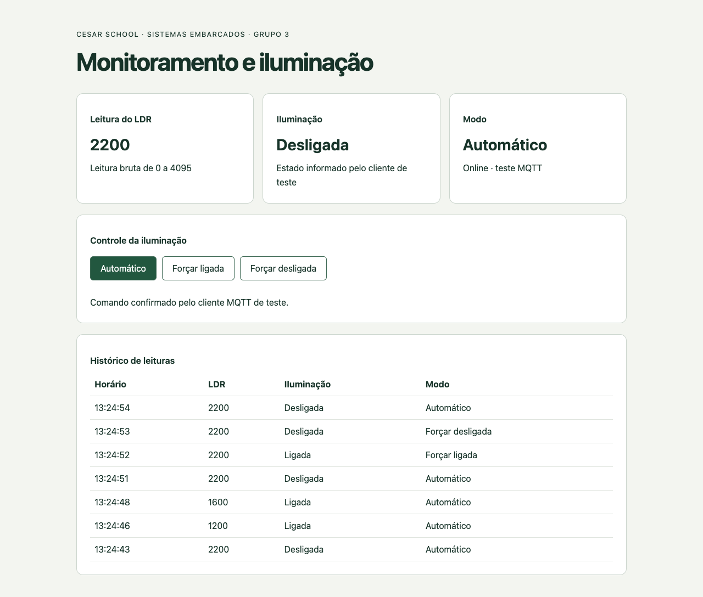
Figura 5 – Painel em teste com cliente MQTT no lugar do ESP32.

Painel de Avaliação do Check Point
Uso exclusivo dos docentes – não preencher

Ponto avaliado | Observações dos docentes | Atende?
Prototipagem – uso dos sensores/atuadores |  | ☐ Sim ☐ Parcial ☐ Não
Prototipagem – organização do circuito |  | ☐ Sim ☐ Parcial ☐ Não
Artefatos – códigos-fonte (Front-End, Back-End, Firmware) |  | ☐ Sim ☐ Parcial ☐ Não
Arquitetura – fluxo de comunicação |  | ☐ Sim ☐ Parcial ☐ Não
Arquitetura – infraestrutura (local/nuvem) |  | ☐ Sim ☐ Parcial ☐ Não
Documentação – Git |  | ☐ Sim ☐ Parcial ☐ Não
Aplicação – dashboard |  | ☐ Sim ☐ Parcial ☐ Não
Aplicação – protótipo do Front-End |  | ☐ Sim ☐ Parcial ☐ Não

Evolução do projeto | ☐ Adequada ☐ Parcial ☐ Insuficiente
Pontuação do Check Point | Nota: ________ / 15 pts
Parecer e encaminhamentos
Docente avaliador / data

